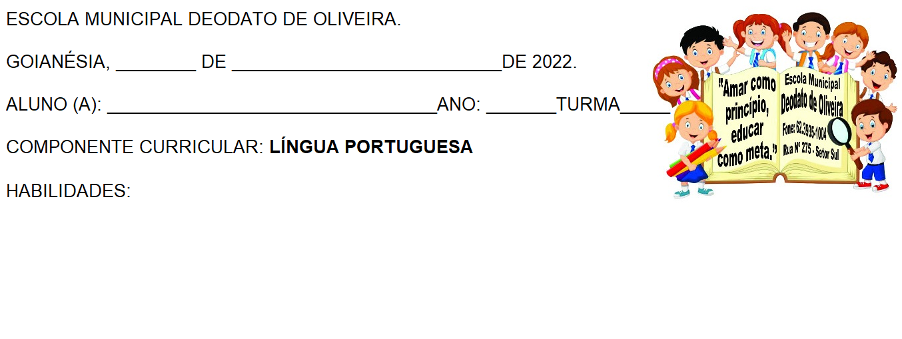
GO-EF01LP29 - GO-EF01LP29
ATIVIDADE DE PORTFÓLIO
- ESCREVA SEU NOME EM CADA QUADRADINHO.
1 | 2 | 3 | 4 | 5 | 6 | 7 | 8 | 9 | 10

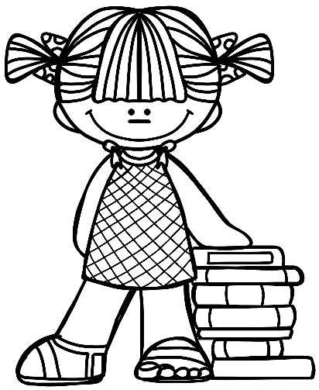
MEU NOME TEM LETRAS

MEU NOME TEM VOGAIS

MEU NOME TEM CONSOANTES

MEU NOME É:
GRANDE PEQUENO
3- COLORIR AS LETRAS DO SEU NOME. MINUSCULAS
2- COLORIR AS LETRAS DO
SEU NOME EM LETRAS
A | B | C | D | E | F
G | H | I | J | K | L
M | N | O | P | Q | R
S | T | U | V | W | X
Y | Z
a | b | c | d | e | f
g | h | i | j | k | l
m | n | o | p | q | r
s | t | u | v | w | x
y | z
MAIÚSCULAS:
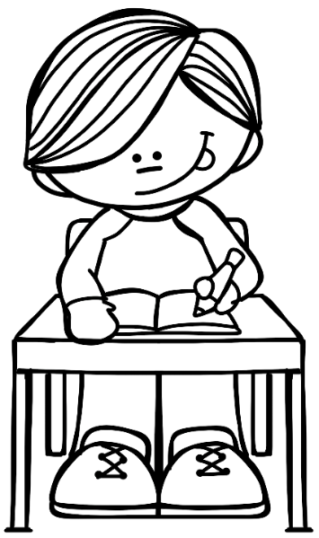

CANÇÃO DAS LETRINHAS
GO-EF01LP40 – EF01LP19-D- EF01LP10
VAMOS CANTAR?
COM O D, O E, E O F
JÁ COMEÇAM A DANÇAR
O A, O B, E O C
NESTA RODA VÃO ENTRAR

O G, O H, E O I
TAMBÉM CHEGAM PRA BRINCAR
COM O J, O K, O L
VÃO A RODA ANIMAR.

M, N, O, P
RODAM, RODAM SEM PARAR

O Q, O R, E O S
ME ENSINAM A SAMBAR

T,U,V,W,X E Y
DÃO AS MÃOS PARA DANÇAR
SÓ ESTÁ FALTANDO O Z PARA A RODA SE FECHAR

- ESCREVA O ALFABETO:

- QUEM VEM ANTES E DEPOIS DAS LETRAS:
B
D
F

H

EF01LP12- GO-EF01LP37

LETRA C
- DESENHE O QUE VOCÊ ENTENDEU DA PARLENDA:
A CASINHA DA VOVÓ
CERCADINHA DE CIPÓ
O CAFÉ TÁ DEMORANDO
COM CERTEZA NÃO TEM PÓ!

2- COLORIR OS ESPAÇOS ENTRE AS PALAVRAS:
3-CIRCULE NA PARLENDA A LETRA C.
- VAMOS CONHECER A FAMÍLIA DA LETRA C
A_____________
LEIA E DESENHE
CASA

E_____________
C
I______________
O_____________
U_____________

- LEIA E TREINE AS SÍLABAS:
CA | CE | CI | CO | CU
EF01MA01-A

- QUANTOS SOMOS?
- PINTE UM QUADRINHO PARA CADA MENINA PRESENTE NA SALA HOJE.
TOTAL DE MENINAS:___________________

- PINTE UM QUADRINHO PARA CADA MENINO PRESENTE NA SALA HOJE.

TOTAL DE MENINO:_______________

- QUANTOS SOMOS AO TODP?

- VAMOS REGISTRAR OS NÚMEROS DE 1 ATÉ 29
1 |  | 3 |  |  | 6 |  |  |  | 10
 |  |  | 14 |  |  | 17
21 |  |  |  | 15 |  |  |  |  | 30
- REGISTRE AS QUANTIDADES:

D
D

D
D
D
D

D
D
D
D
D
D

